Инструкция по приложению T-nect 2.0
(управление домофонами)

2026 © ООО «Управляющая компания ЖК 8 Кленов»

Приложение T-nect позволяет управлять доступными домофонами у подъезда, на калитках ЖК 8 Кленов и въездного шлагбаума у пруда (принимать звонки или удаленно открывать доступные вам входы).
1. Получите в УК код доступа в приложение для вашего домофона.
Коды доступа предоставляются только собственникам квартир при отсутствии задолженности по оплате ЖКУ и вывозу строительного мусора.
2. Оплатите стоимость активации устройств (телефонов). В назначении платежа необходимо указать № дома и квартиры, + активация устройств. (д.1,кв.111, активация устройств)
На один домофон (квартиру) допускается активация не более 3х устройств (смартфонов), возможность увеличения количества подключаемых устройств прорабатывается.

Стоимость активации на одно устройство – 940 руб, на два — 1880 руб., на три — 2820 руб.

Активация полученного кода для устройств будет выполнена после оплаты в течении трёх рабочих дней.
3. Скачайте на ваш телефон приложение T-nect 2.0.

IPHONE ANDROID
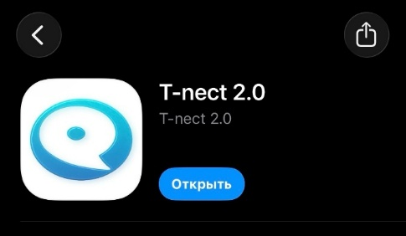
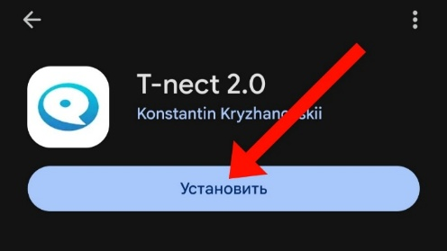

4. После установки приложения для корректной работы во всех режимах предоставьте все разрешения.
Разрешения для звонка с домофона при заблокированном экране, сохрания фото и видео в момент звонка, аудио-доступ для ответа и т. д.
В зависимости от важности для вас уровня безопасности и разрешений этого приложения можете ограничить необходимые доступы.

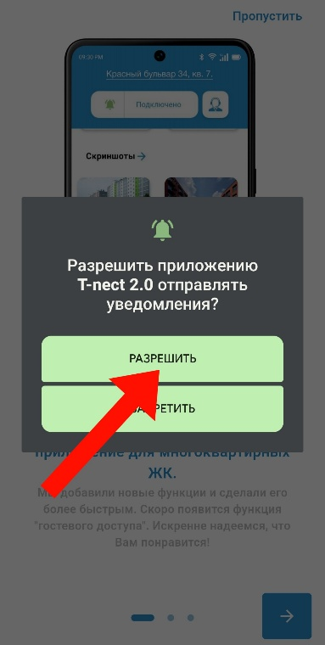
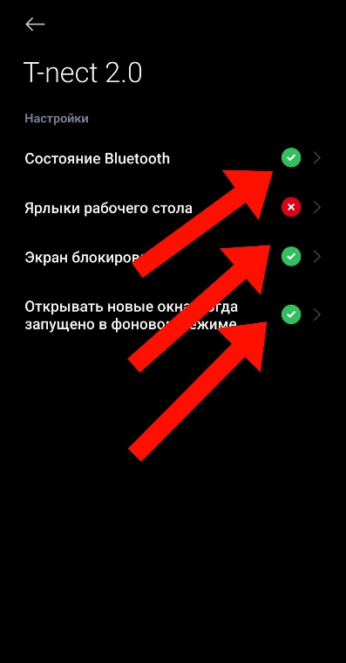
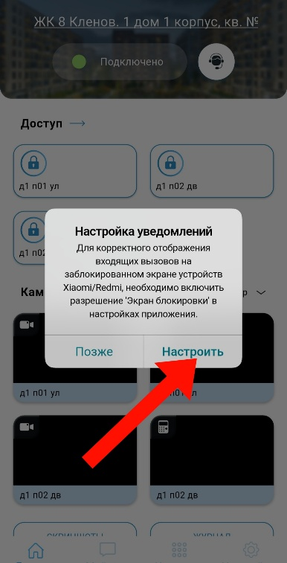

5. Далее нажимаем «Пропустить»

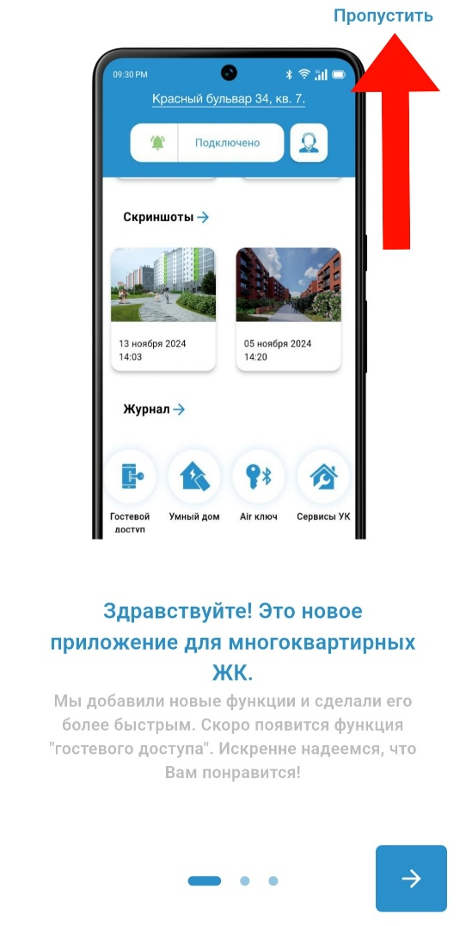

6. Далее нажимаем «Войти»

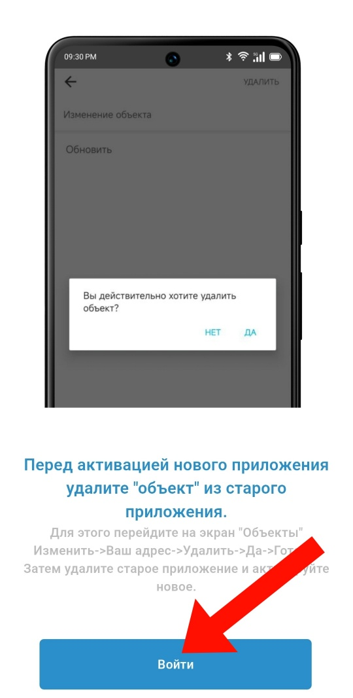

7. Далее на экране Входа в систему вводим в первую строку номер своей квартиры (без нулей слева и номеров корпуса), например: 5, 17, 125, 721.
Во второю строку вводим полученный код от УК.

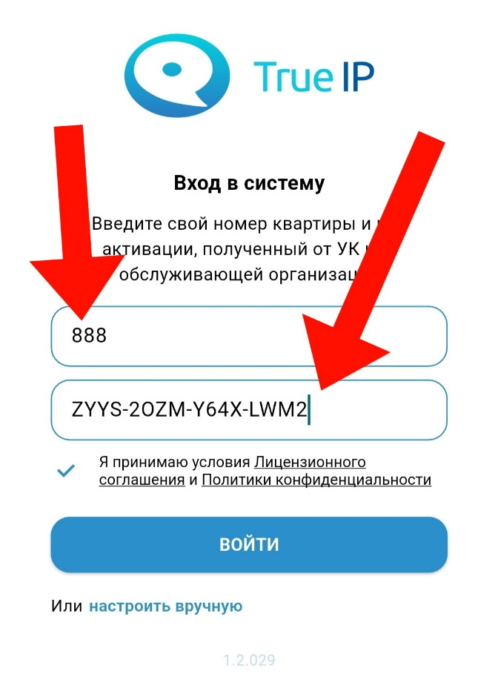

Для всех своих оплаченных устройств вводится одинаковый код. (сохраняйте полученный код для возможности переустановки приложения).

8. После проверки соответствия номера квартиры и кода, вы попадаете в главное меню приложения.

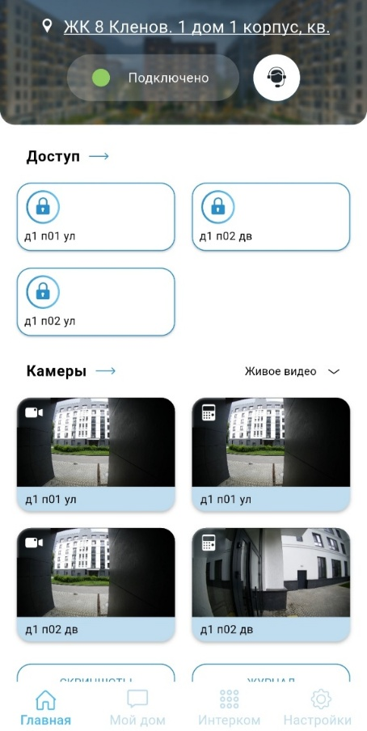

9. В разделе ДОСТУП вы сразу можете открывать нужную вам дверь, не доставая брелок домофона. Сокращения УЛ – уличный вход, ДВ – вход со двора.
10. Для просмотра онлайн-видео с нужной вызывной панели надо зайти в раздел КАМЕРЫ и выбрать нужную панель.
Доступные вам подъездные панели будут с кнопкой ЗАМОК1, тем самым вы можете в онлайне и посмотреть видео, и сразу открыть замок двери. Для того, чтобы сделать скриншот с камеры нужно нажать кнопку Снимок.

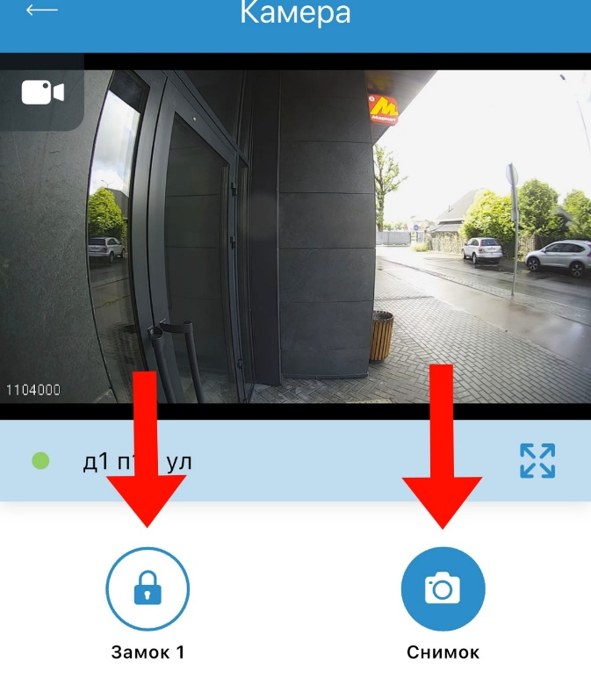

Обращаем ваше внимание, что данное приложение позволяет осуществлять контроль доступа на вызывные панели в ЖК (подъезд, калитки, шлагбаум у пруда), на которые возможна связь с вашим домофоном.

